2号增效剂与杀菌剂混配室内盆栽
药效试验报告

（2021年度）

试 验 名 称：腈菌唑与2号增效剂混配防治小麦白粉病
室内盆栽药效试验
委 托 单 位：西安展鹏生物科技有限公司
承 担 单 位：西北农林科技大学植物保护学院
试 验 地 点：陕西杨凌
总 负 责 人：祁志军
参 加 人 员：姜永淦 张玄鹤 白杉杉
报告完成日期：2021年7月
地址： 陕西杨凌邰城路3号
电话： 029-87092191
传真： 029-87093987
邮编： 712100
室内盆栽试验报告摘要
试验名称：腈菌唑与2号增效剂混配防治小麦白粉病室内盆栽药效试验
试验作物：小麦
防治对象：小麦白粉病
供试药剂：40%腈菌唑悬浮剂、2号增效剂
施药方法及用水量（升/亩）：
采用人工背负式喷雾器(Agrolex Sprayer 新加坡利农喷雾器)喷雾施药，药液用量40升/亩。
试验结果：
2号增效剂添加量  （%） | 有效成份用量  （mg/L） | 药后14d防效（%）  （各重复平均值） | 差异显著性
0 | 腈菌唑40mg/L | 87.92 | Bc
15 | 腈菌唑34mg/L+2号增效剂6mg/L | 91.43 | Bb
25 | 腈菌唑30mg/L+2号增效剂10mg/L | 93.40 | Aa
35 | 腈菌唑26mg/L+2号增效剂14mg/L | 89.72 | Bb
25 | 腈菌唑40mg/L+2号增效剂10mg/L | 94.98 | Aa

适宜施药时期：小麦白粉病发病初期。
使用方法：药液均匀喷洒在叶面及叶背上。
安全性：对作物安全。
腈菌唑与2号增效剂混配防治小麦白粉病
室内盆栽药效试验报告
1 试验目的
验证腈菌唑与2号增效剂按不同比例混配后对小麦白粉病的防治效果和最佳混配比例，为产品登记、大田药效评价及大面积推广提供依据。
2 试验对象与材料
2.1 试验对象
小麦白粉病（Erysiphe graminis Dc）
2.2 育苗
在营养钵中种植小麦。
2.3 接种与培养
当小麦长至4-5叶期时，将发病小麦叶片上的新鲜长出的白粉病孢子均匀抖落在叶片上，保湿培养至叶片上有少量菌落时备用。
3 试验设计和安排
3.1 药剂
3.1.1 试验药剂
2号增效剂（西安展鹏生物科技有限公司）
3.1.2 对照药剂
40%腈菌唑悬浮剂（江苏耘农化工有限公司）
3.1.3 药剂用量与编号
表1 供试药剂试验设计
处理编号 | 2号增效剂添加量（%） | 施药量（有效成分mg/L）
1 | 0 | 腈菌唑40mg/L
2 | 15 | 腈菌唑34mg/L+2号增效剂6mg/L
3 | 25 | 腈菌唑30mg/L+2号增效剂10mg/L
4 | 35 | 腈菌唑26mg/L+2号增效剂14mg/L
5 | 25 | 腈菌唑40mg/L+2号增效剂10mg/L
6 | CK | 0

3.2 重复
重复次数：3次
3.3 施药方法
3.3.1 使用方法
采用人工背负式喷雾喷雾，工作压力0.3-0.4Mpa，喷孔直径0.7mm。
3.3.2 施药器械
人工背负式喷雾器(Agrolex Sprayer 新加坡利农喷雾器)。
3.3.3 施药时间和次数
试验于2021年6月2日小麦白粉病初发期进行，调查病情基数后施1次药。
4 调查、记录和测量方法
4.1 调查方法和时间
4.1.1 调查时间
施药后14d（6月16日）调查各处理植株病情并进行分级。
4.1.2 调查方法
病情调查时，每盆调查至少10个叶片，根据叶片上的病斑面积对病害进行分级。
4.1.3 病害分级标准
0级：无病斑；
1级：病斑面积占整片叶面积的5%以下；
3级：病斑面积占整片叶面积的6%~15%；
5级：病斑面积占整片叶面积的16%~25%；
7级：病斑面积占整片叶面积的26%~50%；
9级：病斑面积占整片叶面积的50%以上。
4.1.4 数据统计与药效计算方法
药效计算依据“农药室内生物测定试验准则"中的公式计算病情指数和防治效果。
4.3 对作物的直接影响
观察表明，在本试验应用剂量条件下，小麦植株未出现药害现象。
病情指数=
∑(病害级别×各级别病叶数)
调查总叶数×9
×100

)×100
防治效果=(1－
对照药前病情指数×处理药后病情指数
对照药后病情指数×处理药前病情指数

5 结果与分析
表2 腈菌唑与2号增效剂混配防治小麦白粉病室内盆栽药效试验结果
药剂处理浓度（mg/L） | 药后 14 天
药剂处理浓度（mg/L） | 防效（%） | 差异显著性
腈菌唑40mg/L | 87.92 | Bc
腈菌唑34mg/L+2号增效剂6mg/L | 91.43 | Ab
腈菌唑30mg/L+2号增效剂10mg/L | 93.40 | Aa
腈菌唑26mg/L+2号增效剂14mg/L | 89.72 | Bb
腈菌唑40mg/L+2号增效剂10mg/L | 94.98 | Aa
注:小写字母表示各处理间在0.05水平上的差异，大写字母表示处理间在0.01水平上的差异。
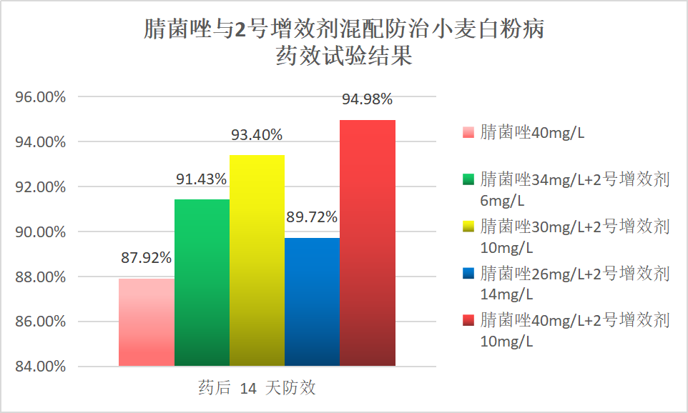

腈菌唑与2号增效剂混配防治小麦白粉病药效试验结果见表2。
从表2可以看出，腈菌唑40mg/L及其与2号增效剂按照15%、25%、35%添加量混配（终浓度40mg/L）后，药后14d的防效依次为87.92%、91.43%、93.40%、89.72%和94.98%，表明2号增效剂可以显著提高腈菌唑的防治效果，且治疗效果明显。
对试验结果方差分析表明，施药后14d腈菌唑40mg/L与各混配处理之间在0.05水平上差异显著；2号增效剂添加量在35%时，与其他混配处理之间在0.01水平上有明显差异，表明腈菌唑含量降低到65%时，防治效果开始下降。腈菌唑30mg/L+2号增效剂10mg/L与腈菌唑400mg/L+2号增效剂10mg/L防效差异不显著，表明在增效作用相当的情况下，腈菌唑用量可以降低到75%。
试验观察表明，供试药剂在供试剂量下对作物安全，无明显药害。
综上所述，腈菌唑与2号增效剂4个混配剂量均对小麦白粉病有较好的防治。

总负责人签名：祁志军

2021年7月

表3 腈菌唑与2号增效剂混配防治小麦白粉病室内盆栽药效试验结果统计表（2021年）

药剂处理  （mg/L） | 重复 | 药前病情指数 |  |  | 药后14d病情指数 |  |  | 防效（%）
药剂处理  （mg/L） | 重复 | 病害分级 | 各级病叶数 | 病情指数 | 病害分级 | 各级病叶数 | 病情指数 | 防效（%）
CK | 1 | 0 | 6 | 5.56 | 0 | 7 | 18.18 | —
CK | 1 | 1 | 1 | 5.56 | 1 | 1 | 18.18 | —
CK | 1 | 3 | 1 | 5.56 | 3 | 1 | 18.18 | —
CK | 1 | 5 | 0 | 5.56 | 5 | 1 | 18.18 | —
CK | 1 | 9 | 0 | 5.56 | 9 | 1 | 18.18 | —
CK | 2 | 0 | 4 | 6.17 | 0 | 3 | 21.11 | —
CK | 2 | 1 | 5 | 6.17 | 1 | 4 | 21.11 | —
CK | 2 | 3 | 0 | 6.17 | 3 | 1 | 21.11 | —
CK | 2 | 5 | 0 | 6.17 | 5 | 1 | 21.11 | —
CK | 2 | 7 | 0 | 6.17 | 7 | 1 | 21.11 | —
CK | 3 | 0 | 5 | 9.62 | 0 | 1 | 35.19 | —
CK | 3 | 1 | 1 | 9.62 | 1 | 2 | 35.19 | —
CK | 3 | 3 | 0 | 9.62 | 3 | 1 | 35.19 | —
CK | 3 | 5 | 1 | 9.62 | 5 | 1 | 35.19 | —
CK | 3 | 9 | 0 | 9.62 | 9 | 1 | 35.19 | —
CK | 平均 |  |  | 7.08 |  |  | 24.83 | —
腈菌唑40mg/L | 1 | 0 | 12 | 2.78 | 0 | 24 | 0.85 | 90.60
腈菌唑40mg/L | 1 | 1 | 4 | 2.78 | 1 | 2 | 0.85 | 90.60
腈菌唑40mg/L | 2 | 0 | 16 | 1.75 | 0 | 22 | 0.93 | 84.57
腈菌唑40mg/L | 2 | 1 | 3 | 1.75 | 1 | 2 | 0.93 | 84.57
腈菌唑40mg/L | 3 | 0 | 12 | 2.78 | 0 | 17 | 1.17 | 88.60
腈菌唑40mg/L | 3 | 1 | 4 | 2.78 | 1 | 2 | 1.17 | 88.60
腈菌唑40mg/L | 平均 |  |  | 2.44 |  |  | 0.98 | 87.92
腈菌唑34mg/L+2号增效剂6mg/L | 1 | 0 | 9 | 4.86 | 0 | 21 | 0.97 | 93.93
腈菌唑34mg/L+2号增效剂6mg/L | 1 | 1 | 7 | 4.86 | 1 | 2 | 0.97 | 93.93
腈菌唑34mg/L+2号增效剂6mg/L | 2 | 0 | 17 | 3.89 | 0 | 26 | 1.15 | 91.36
腈菌唑34mg/L+2号增效剂6mg/L | 2 | 1 | 1 | 3.89 | 1 | 3 | 1.15 | 91.36
腈菌唑34mg/L+2号增效剂6mg/L | 2 | 3 | 2 | 3.89 | 3 | 0 | 1.15 | 91.36
腈菌唑34mg/L+2号增效剂6mg/L | 3 | 0 | 11 | 3.42 | 0 | 14 | 1.39 | 89.00
腈菌唑34mg/L+2号增效剂6mg/L | 3 | 1 | 1 | 3.42 | 1 | 2 | 1.39 | 89.00
腈菌唑34mg/L+2号增效剂6mg/L | 3 | 3 | 1 | 3.42 | 3 | 0 | 1.39 | 89.00
腈菌唑34mg/L+2号增效剂6mg/L | 平均 |  |  | 4.06 |  |  | 1.17 | 91.43
腈菌唑30mg/L+2号增效剂10mg/L | 1 | 0 | 10 | 6.35 | 0 | 19 | 1.06 | 94.91
腈菌唑30mg/L+2号增效剂10mg/L | 1 | 1 | 2 | 6.35 | 1 | 2 | 1.06 | 94.91
腈菌唑30mg/L+2号增效剂10mg/L | 1 | 3 | 2 | 6.35 | 3 | 0 | 1.06 | 94.91
腈菌唑30mg/L+2号增效剂10mg/L | 2 | 0 | 11 | 3.42 | 0 | 21 | 0.97 | 91.74
腈菌唑30mg/L+2号增效剂10mg/L | 2 | 1 | 1 | 3.42 | 1 | 2 | 0.97 | 91.74
腈菌唑30mg/L+2号增效剂10mg/L | 2 | 3 | 1 | 3.42 | 3 | 0 | 0.97 | 91.74
腈菌唑30mg/L+2号增效剂10mg/L | 3 | 0 | 10 | 6.67 | 0 | 24 | 1.59 | 93.56
腈菌唑30mg/L+2号增效剂10mg/L | 3 | 1 | 3 | 6.67 | 1 | 4 | 1.59 | 93.56
腈菌唑30mg/L+2号增效剂10mg/L | 3 | 3 | 2 | 6.67 | 3 | 0 | 1.59 | 93.56
腈菌唑30mg/L+2号增效剂10mg/L | 平均 |  |  | 5.48 |  |  | 1.20 | 93.40
腈菌唑26mg/L+2号增效剂14mg/L | 1 | 0 | 10 | 6.35 | 0 | 17 | 2.53 | 87.85
腈菌唑26mg/L+2号增效剂14mg/L | 1 | 1 | 2 | 6.35 | 1 | 5 | 2.53 | 87.85
腈菌唑26mg/L+2号增效剂14mg/L | 1 | 3 | 2 | 6.35 | 3 | 0 | 2.53 | 87.85
腈菌唑26mg/L+2号增效剂14mg/L | 2 | 0 | 20 | 4.35 | 0 | 25 | 1.53 | 89.69
腈菌唑26mg/L+2号增效剂14mg/L | 2 | 1 | 0 | 4.35 | 1 | 4 | 1.53 | 89.69
腈菌唑26mg/L+2号增效剂14mg/L | 2 | 3 | 3 | 4.35 | 3 | 0 | 1.53 | 89.69
腈菌唑26mg/L+2号增效剂14mg/L | 3 | 0 | 9 | 5.13 | 0 | 18 | 1.59 | 91.62
腈菌唑26mg/L+2号增效剂14mg/L | 3 | 1 | 3 | 5.13 | 1 | 3 | 1.59 | 91.62
腈菌唑26mg/L+2号增效剂14mg/L | 3 | 3 | 1 | 5.13 | 3 | 0 | 1.59 | 91.62
腈菌唑26mg/L+2号增效剂14mg/L | 平均 |  |  | 5.28 |  |  | 1.88 | 89.72
腈菌唑40mg/L+2号增效剂10mg/L | 1 | 0 | 11 | 3.97 | 0 | 18 | 0.58 | 95.50
腈菌唑40mg/L+2号增效剂10mg/L | 1 | 1 | 2 | 3.97 | 1 | 1 | 0.58 | 95.50
腈菌唑40mg/L+2号增效剂10mg/L | 1 | 3 | 1 | 3.97 | 3 | 0 | 0.58 | 95.50
腈菌唑40mg/L+2号增效剂10mg/L | 2 | 0 | 24 | 3.23 | 0 | 34 | 0.62 | 94.40
腈菌唑40mg/L+2号增效剂10mg/L | 2 | 1 | 6 | 3.23 | 1 | 2 | 0.62 | 94.40
腈菌唑40mg/L+2号增效剂10mg/L | 2 | 3 | 1 | 3.23 | 3 | 0 | 0.62 | 94.40
腈菌唑40mg/L+2号增效剂10mg/L | 3 | 0 | 8 | 3.03 | 0 | 19 | 0.56 | 95.04
腈菌唑40mg/L+2号增效剂10mg/L | 3 | 1 | 3 | 3.03 | 1 | 1 | 0.56 | 95.04
腈菌唑40mg/L+2号增效剂10mg/L | 平均 |  |  | 3.41 |  |  | 0.59 | 94.98

